##Параметры по умолчанию
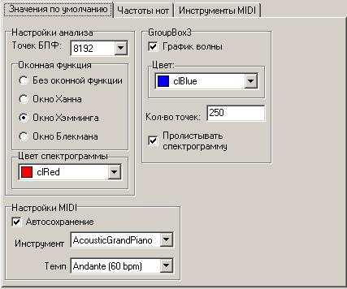
Здесь расположены параметры, которые используются в основном окне при запуске программы.
Содержит следующие элементы управления:
Флажок построения графика волны.
Выпадающий список выбора цвета графика звуковой волны.
Поле ввода количества точек графика звуковой волны.
Флажок пролистывания спектрограммы.
Список выбора количества точек БПФ.
Переключатели выбора оконной функции.
Список выбор цвета спектрограммы.
Флажок автосохранения.
Список выбора инструмента.
Список выбора темпа.

#optdefaults

